Лабораторная работа №8

Модель конкуренции двух фирм

Ли Тимофей Александрович

Содержание

Цель работы 1

Задание 1

Выполнение лабораторной работы 3

Решение задачи: 3

Построение модели распространения рекламы 4

Выводы 5

# Цель работы

Изучить модель конкуренции двух фирм, построить графики изменения оборотных средств двух фирм для двух случаев.

# Задание

Вариант 32

Введем обозначения: (рис. @fig:001):

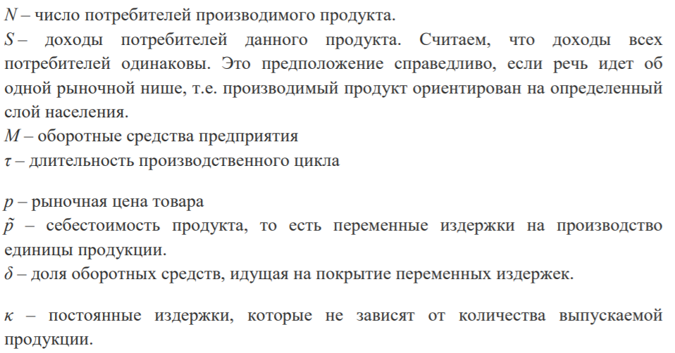

Обозначения

Случай 1. Рассмотрим две фирмы, производящие взаимозаменяемые товары одинакового качества и находящиеся в одной рыночной нише. Считаем, что в рамках нашей модели конкурентная борьба ведётся только рыночными методами. То есть, конкуренты могут влиять на противника путем изменения параметров своего производства: себестоимость, время цикла, но не могут прямо вмешиваться в ситуацию на рынке («назначать» цену или влиять на потребителей каким-либо иным способом.) Будем считать, что постоянные издержки пренебрежимо малы, и в модели учитывать не будем. В этом случае динамика изменения объемов продаж фирмы 1 и фирмы 2 описывается следующей системой уравнений: (рис. @fig:002):

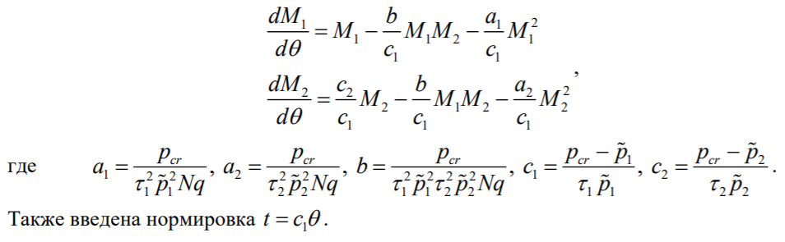

Система уравнений для первого случая

Случай 2. Рассмотрим модель, когда, помимо экономического фактора влияния (изменение себестоимости, производственного цикла, использование кредита и т.п.), используются еще и социально-психологические факторы – формирование общественного предпочтения одного товара другому, не зависимо от их качества и цены. В этом случае взаимодействие двух фирм будет зависеть друг от друга, соответственно коэффициент перед M1xM2 будет отличаться. Пусть в рамках рассматриваемой модели динамика изменения объемов продаж фирмы 1 и фирмы 2 описывается следующей системой уравнений: (рис. @fig:003):

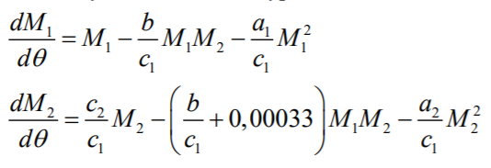

Система уравнений для второго случая

Для обоих случаев рассмотрим задачу со следующими начальными условиями и параметрами: (рис. @fig:004):

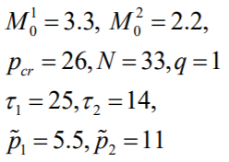

Начальные условия и параметры для обоих случаев

# Выполнение лабораторной работы

## Решение задачи:

График для первого случая (рис. @fig:005):

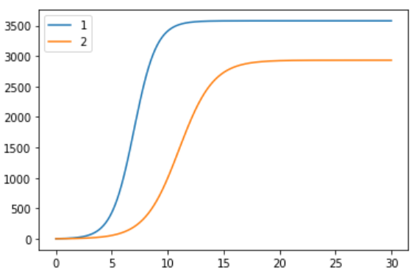

График1

График для второго случая (рис. @fig:006):

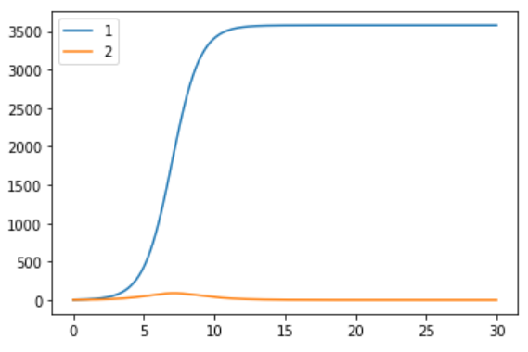

График2

## Построение модели распространения рекламы

Программный код для первого случая (рис. @fig:007):

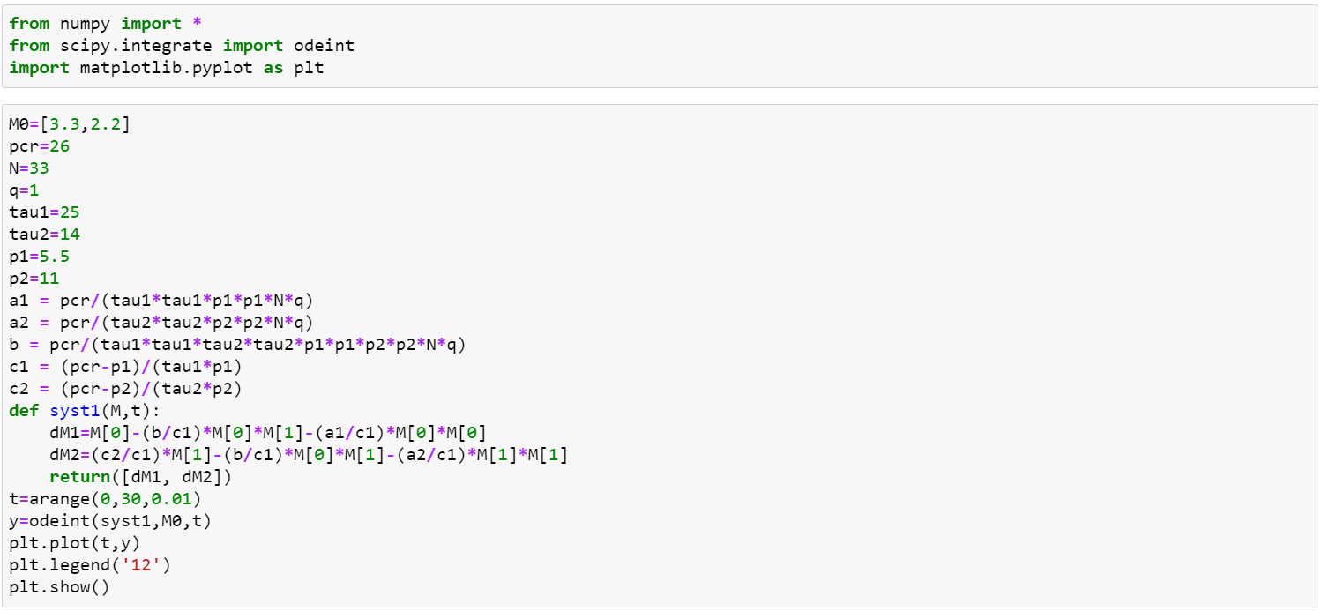

код1

Программный код для второго случая (рис. @fig:008):

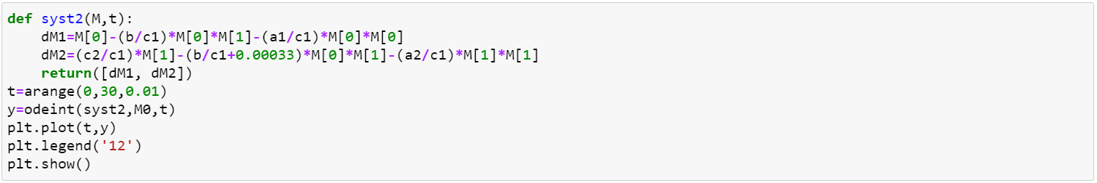

код2

# Выводы

В ходе лабораторной работы я изучил модель модель конкуренции двух фирм, а также построил необходимые графики.